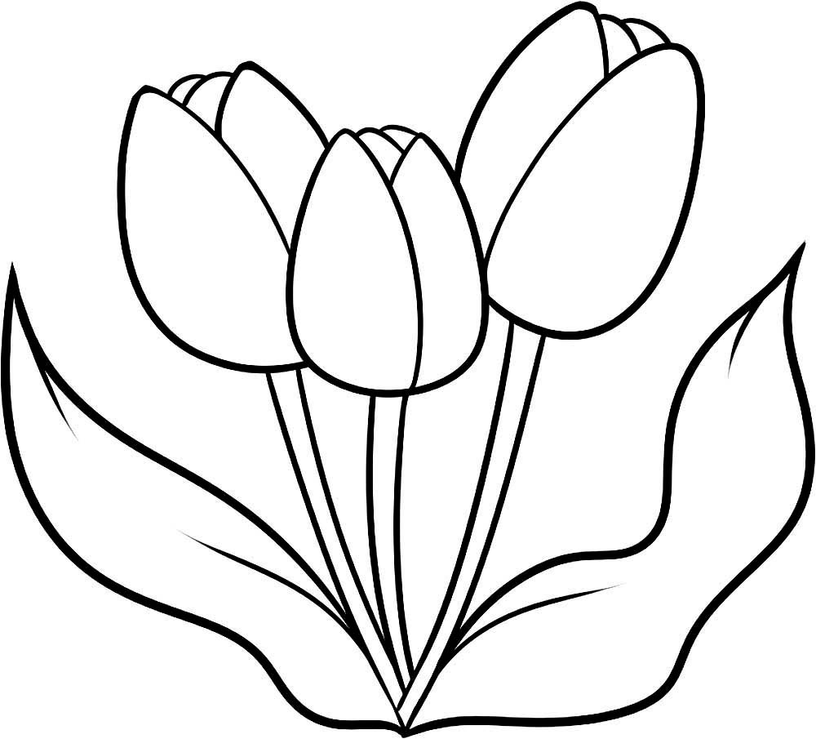

Буклет
«Комнатные растения
и уход за ними»

ГИПОТЕЗА:
Мы считаем, что комнатные растения, это –
- источник красоты
- чистого воздуха
- здоровья
- хорошего настроения
«Забота о комнатных растениях делает
человека добрее»

ПРАВИЛА УХОДА ЗА КОМНАТНЫМИ РАСТЕНИЯМИ
1. Осторожно срезай с растений сухие листья и веточки. Следи за чистотой цветочных горшков и подставок.
2. Рыхли палочкой поверхность земли. Вытирай пыль с крупных гладких листьев влажной тряпкой. Растения с мелкими листьями очищают от пыли мягкой кисточкой.
3. Поливай растения водой комнатной температуры. Вода должна отстояться в течение нескольких часов. Летом цветы поливают вечером, зимой – утром.
ЗЕЛЕНАЯ
АПТЕЧКА

Кактус поглощает радиацию.

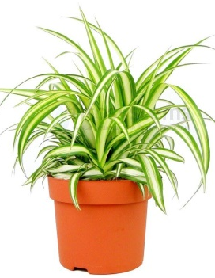
Хлорофитум очищает воздух.

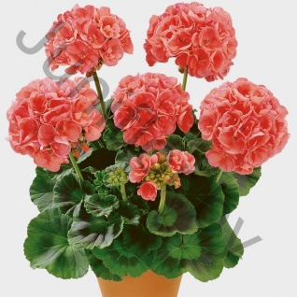
Герань лечит неврозы, бессонницу, улучшает обмен веществ.

